10.2 阿基米德原理
一、选择题
1．下列关于浮力的叙述中，正确的是（ ）
A．物体浸没在水中的深度越大，受到的浮力也就越大
B．同一木块分别漂浮在水面和酒精上，在酒精面上受到的浮力小于在水面上的浮力
C．物体浸在液体中受到的浮力由自身的重力决定
D．物体浸在液体中受到的浮力由排开液体的重力决定
2．空矿泉水瓶慢慢压入水中，直到完全浸没。下列对矿泉水瓶受到的浮力分析不正确的是（ ）
A．矿泉水瓶受到水对它的浮力 B．浮力的方向竖直向上
C．排开水的体积越大，受到的浮力越大 D．浸没后，压入越深，受到的浮力越大
3.将质量为0.5kg 的物体，轻轻放入盛满清水的溢水杯中，溢出0.2kg的水，则此物体受到的浮力是（ ）(g取10N/kg )
A.5 N B.0.5 N C.2 N D.0.2 N
4．将一重为80N的物体，放入一盛满水的溢水杯中，从杯中溢出了30N的水，则物体受到的浮力是
（ ）
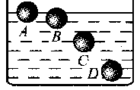
A．80N B．30N C．50N D．110N
5．外形相同的4个小球放人液体中，静止时如图所示，则受到浮力最小的
是（ ）
A．A球 B．B球 C．C球 D．都相等
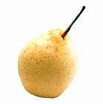
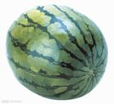
6．将两个物体分别挂在弹簧测力计上，然后都浸没在水中，发现两支弹簧
测力计的示数都减少了2N，那么这两个物体一定有相同的（ ）
A．密度 B．体积 C．质量 D．重力
7.小明将一个西瓜和一个梨子放入水缸中，发现西瓜浮在水面上，而梨子却沉
入水底， 如图所示。此时西瓜与例子受到的浮力相比较（ ）
A.西瓜受到的浮力大 B.梨子受到的浮力大
C.它们受到的浮力一样大 D.无法比较浮力大小
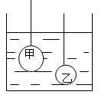
8．如图所示，甲、乙两个大小不同的铁球，用线吊着浸没在水中不同深度．已
知甲铁球的体积大于乙铁球，那么甲球和乙球所受浮力大小是 ( )
A．甲球大 B．乙球大 C．甲、乙球一样 D．无法比较
9．两手分别拿着一小木块和一大石块，把它们都浸没到水中，同时松开手，小木块上浮，大石块下沉，则它们受到的浮力（ ）
A．因为木块上浮，所以受到的浮力较大 B．因为石块下沉，所以受到的浮力较小
C．因为木块体积较小，所以受到的浮力较大 D．因为石块体积较大，所以受到的浮力较大
10．根据下面给出的数据，一定能用阿基米德定律计算出浮力大小的一组数据是（ ）
A．物体体积和液体密度 B．物体体积和物体密度
C．液体密度和物体所在处的深度 D．液体的密度和物体所排开液体的体积
11．两个物体漂浮在水面上，若它们受到的浮力相等，则这两个物体一定 ( )
A．密度相等 B．体积相等 c．质量相等 D．露出水面的体积相等
12．某海滨浴场，水底布满鹅卵石，水中游泳的人由深水走向浅水的过程中，以下体验和分析合理的是（ ）
A．脚越来越不疼，因为人越来越轻 B．脚越来越疼，因为人越来越重
C．脚越来越不疼，因为水的浮力越来越大了 D．脚越来越疼，因为水的浮力越来越小了

二、填空题
13．将金属块的一半浸没水中，排开了 0．6kg的水，金属块受到的浮力是____________。
（g取10N／kg）
14．物体所受的重力为 5 N，体积为 4 ×l0⁻³ m³，当它浸没在水中时，所受的浮力为__________N，浮力和重力的合力为_______N，方向___________。（g取10N／kg）
15．把重17．8N的实心铜球挂在弹簧测力计上，浸没在水中后，弹簧测力计的示数是15．8N，铜球受到的浮力是________ N，铜球的体积是 ________cm³。（g取10N／kg）
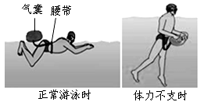
16.有一种被称作“跟屁虫”的辅助装备是游泳安全的保护神，如图所示。“跟屁虫”由一个气囊和腰带组成，两者之间由一根线连接。正常游泳时，连接线是松驰的，气囊漂浮着，跟人如影相随。在体力不支等情况下，可将气囊压入水中，防止人下沉，在此情况下气囊排开水的体积会 ,受到的浮力会
（都选填“变大”、“变小”或“不变”）。
17．在“阿基米德解开王冠之谜”的故事中，若王冠在空气中称时
重 5N，浸没在水中称时重4.7N，则这顶王冠浸没在水中所受
的浮力为_________N，它排开的水重为__________N。
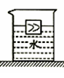
18．铁球一半浸入水中，排开水的重力为0.8牛，铁球受到的浮力为 牛，当铁球全部浸入水中后，它受到的浮力为 牛。
19．如图所示，将重为2N的木块放入烧杯中，静止时木块所受浮力的大小为 N，
木块排开水的体积为 m³。（g=10N/kg）

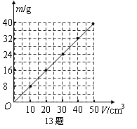
20．人们游泳时，会有这样的体验：当人站立在水中且身体慢慢要浸没时，池底对脚的支持力几乎为零。假如一位重500N的同学正在体验这种感受，则人所受浮力的大小为 N，排开水的体积为 m³。（g=10N/kg,，水的密度1.0×10³kg/m³）

21．某物质的质量与体积的关系如图所示，该物质的密度是 kg/m³．由
该物质构成的体积为4×10⁻⁵m³的实心物体，重是 N，把它浸没
在密度为1.0×10³kg/m³的水中，受到的浮力大小是 N．(g=10N/kg)

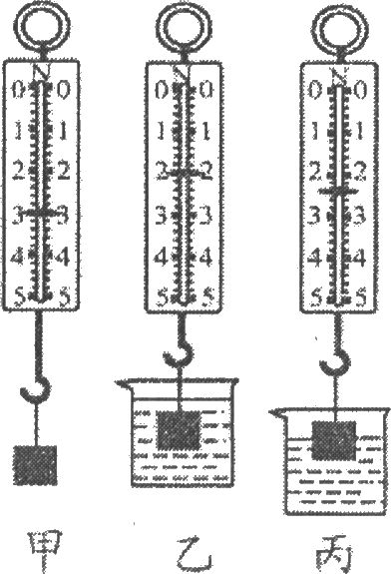
22．如图所示是小华利用合金块、水等器材来探究浮力的实验情景。设计甲
乙、丙所示实验的目的是为了探究浮力的大小与 的关系．合金块浸
没在水中时所受浮力为 N，合金块的体积为 m³，
其密度为  kg／m³．(g取10N／kg)

23.弹簧测力计下吊着重为14.7N的金属块，当金属块浸没在水中时，弹簧测力计示数为9.8N，则水对金属块的浮力为 N，金属块排开水的体积为 m³。

三、实验题
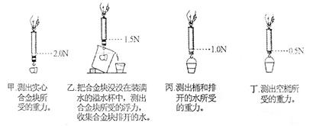
24．为了探究浸在液体中的物体所受的浮力跟它排开液体所受的重力的关系，某同学进行了下图所示的实验：

（1）你觉得合理的实验顺
序是_____________。

（2）选用其他液体多次实
验后，可得出结论：浸
在液体中的物体所受
的浮力等于________。

（3）图乙中，浸没在水中的合金块匀速向下运动的过程中，合金块所受的浮力______
（填“变大”、“不变”或“变小”）。
（4）合金块的密度是______。
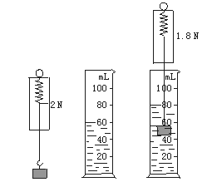
25.把图中观察到的弹簧秤和量筒的示数记录在下面的表格中.
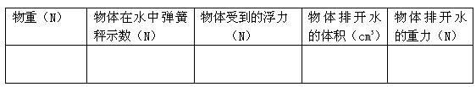

四、计算题
26．在水中放入质量为3kg的木块，木块静止时有体积浸入水中。求：
（1）木块静止时所受的浮力。

（2）木块的体积。

27．据报道，我市某水库底是一座旧城遗址，目前正在进行试探性发掘和打捞，某次试探性打捞作业时，用绳子将实心物体从水面下12m深处沿竖直方向匀速提升,当物体被拉到有·的体积露出水面时，让其静止，此时绳子的拉力F′=520N。（水的密度为ρ_{水}=1×10³kg/m³,g=10N/kg）
求：（1）物体浸没在水下时受的浮力F_{浮}；

（2）物体的密度ρ_{物}。

28.将一个挂在弹簧测力计上的物体完全浸没盛满水的容器中（未碰到容器底及侧壁），溢出了0.24kg的水，此时弹簧测力计示数是1.2N，
求：（1）该物体在水中受到的浮力

（2）该物体的体积

（3）该物体的密度

29．如图所示，烧杯内盛有某种液体，把一体积为1×10⁴m³的铝块用细线系在弹簧测力计下浸没在液体中，静止时弹簧测力计的示数为1.5N，已知铝的密度为2.7×l0³kg/m³。
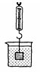
求(1)铝块在液体中受到的浮力

(2)液体的密度

